2018第14期

陇川县文体广电旅游局 2018年2月7日
党的十九大精神文艺宣传队走进王子树乡

2月5日陇川县文体广电旅游局党的十九大精神文艺宣传队，到王子树乡开展了“脱贫不忘党恩情 一心一意跟党走“为主题的文艺下乡演出活动，给当地村民们带来了一场精彩的文艺表演。
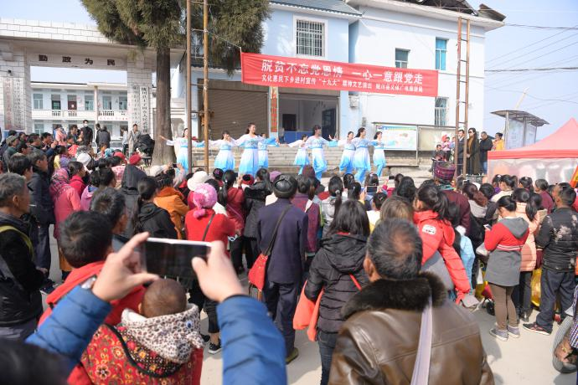
村民们三五成群的来到演出场地，11时整，演出正式拉开了序幕，文艺队为群众带来了舞蹈、独唱、乐曲、山歌对唱、党的十九大知识问答等老百姓喜欢的节目，演出现场大家互动不断、掌声不停，欢呼雀跃，观众的认可和支持，更加坚定了文艺演出队唱响爱党、爱国、爱社会主义的信心。
演出活动始终把服务群众、脱贫攻坚、自强、感恩的宣传主旋律贯穿伊始，进一步激发全面建成小康社会的豪情，为大家鼓劲加油。随着脱贫攻坚工作的深入开展，现在的村民在收入、住房、就医、上学、交通等都有了保障，农村村容村貌焕然一新，这些可喜的变化让村民们心里对党对国家都深存着感激之情，更加坚定了一心一意跟党走的决心。

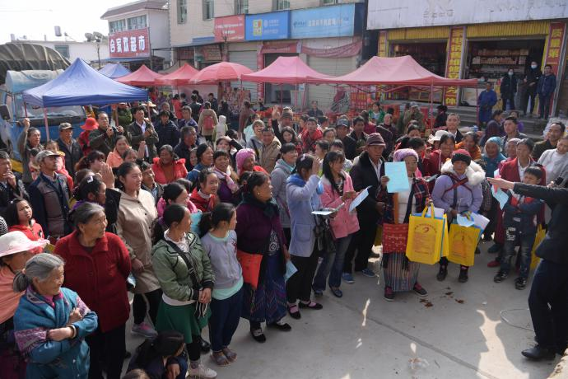

陇川县文体广电旅游局 2018年2月7日印发

